**S/I Submission and Amendment**

■Step1

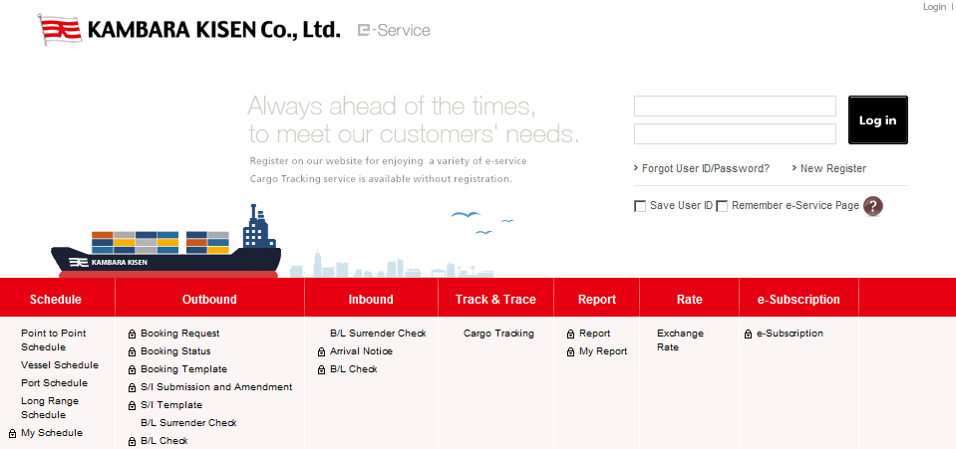

**①User ID/ Passwordを入力後、「Log in」をClick**

User ID

Password

■Step2

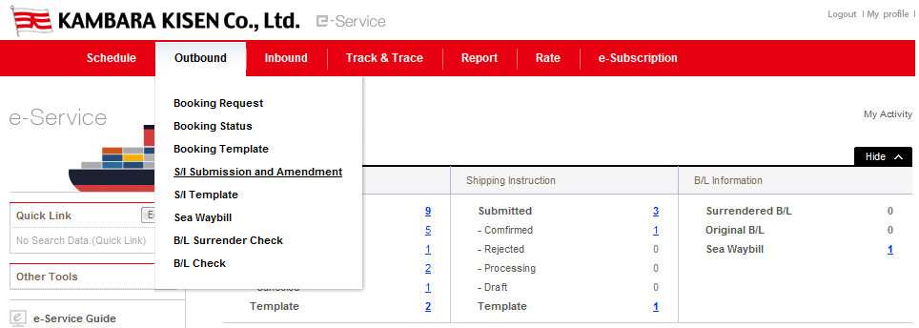

**②S/I Submission and AmendmentをClick**

■Step3

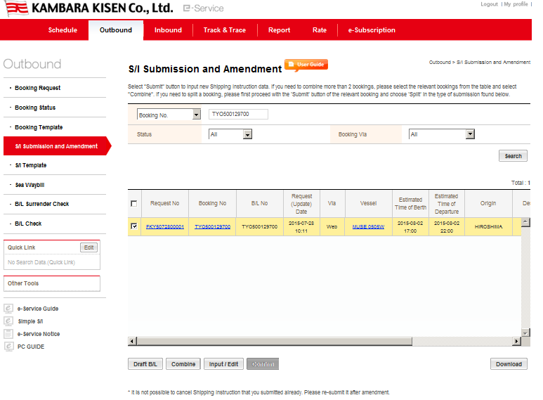

**⑥「Input/Edit」をClick**

**④「Serch」をClick**

**⑤****をClick**

**③S/I提出対象のBooking Noを入力**

■Step4

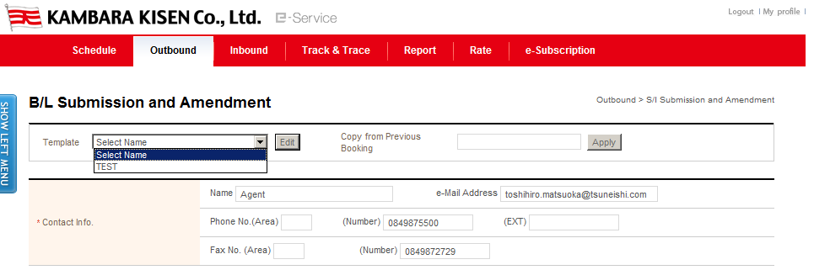

**登録済Template利用の場合**

**ドロップダウンリストから　Templateを**

**選択後、「Edit」をClick**

Consignee, Container 等必要な項目にご入力ください。

**ClickするとB/L Previewを表示**

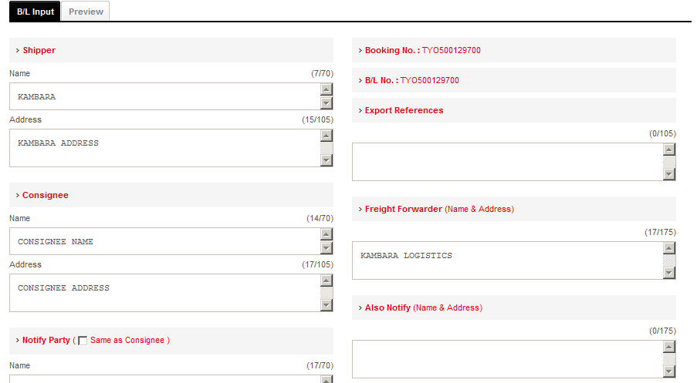

**入力不要**

**入力不要**

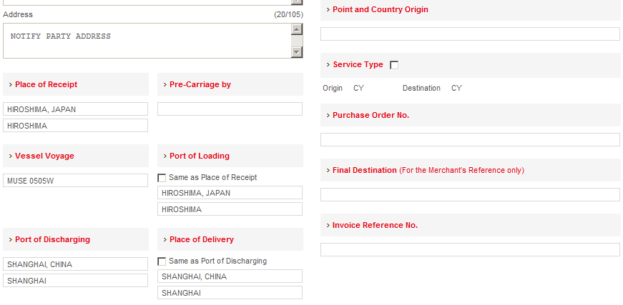

**入力不要**

**入力不要**

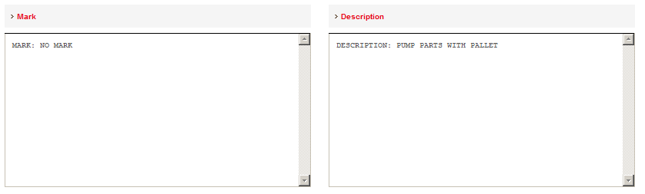

**行削除**

**行追加**

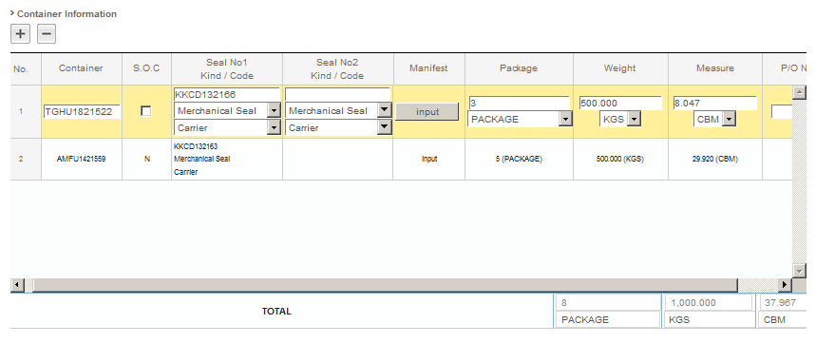

**S/I 受付完了時にDraft B/Lを添付しメール配信。**

**メール配信不要の場合はUnsubscribeを選択**

**※通常変更する必要はありません。**

**FCLの場合: SHIPPERを選択**

**LCLの場合: CARRIERを選択**

**Mecrchanical Sealを選択**

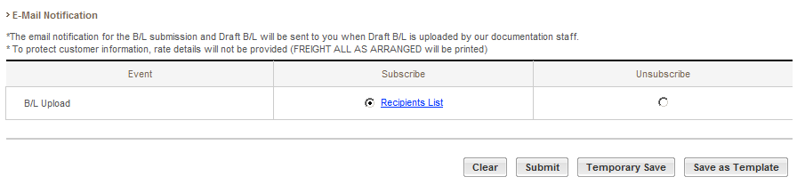

**注意) 登録内容を全消去します。**

**⑦「Submit」をClick**

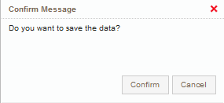

**⑧「Confirm」をClick**

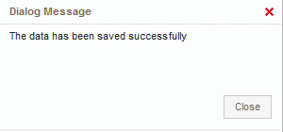

**⑨「Close」をClick**

■Step5

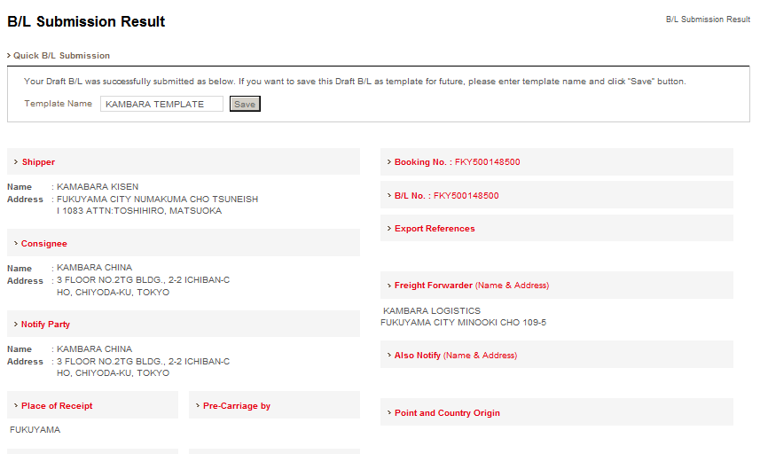

**「Submit」したS/IをTemplateとして保存する場合、**

**Template Nameを入力後、「Save」をClick**

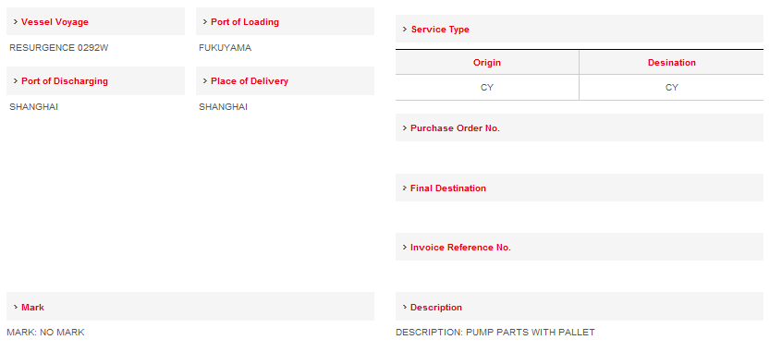

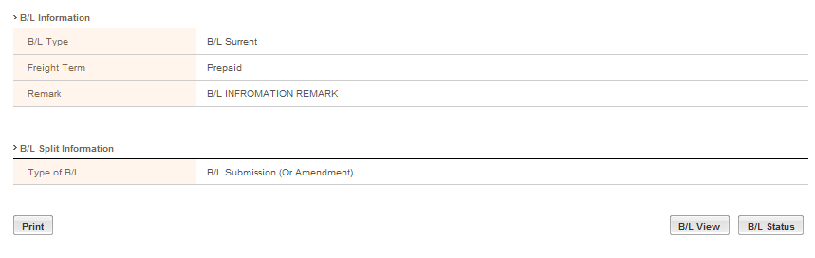

**Draft B/LをPrinterで印刷する場合、Click**

**Draft B/LをPDFで出力する場合、Click**

**⑩「B/L Status」をClick**

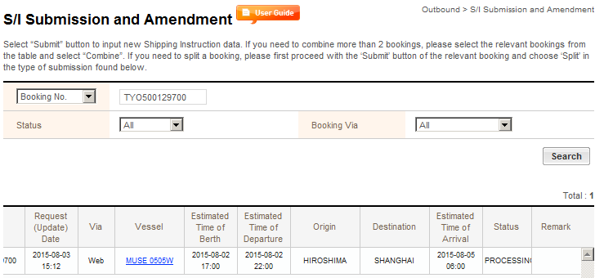

**⑫「Search」をClick**

**⑪Booking No 入力**

**⑬Statusが「CONFIRMED」となりましたら完了です**

